
Ecole Industrielle de la ville de Namur
Electricité de base
Année 2012-2013

Compte rendu d’analyse

DE CRISTOFARO Adrien
EL MOKTHARI Abdellah
1ère Bac. Technologie de l’informatique
07/11/2012

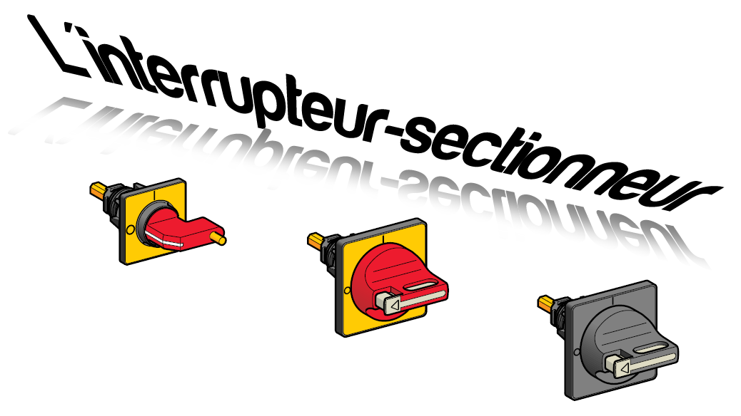



Table des matières

Table des matières
Table des matières 2
Introduction 3
Le nom 3
Le fabricant 4
Schéma 5
Représentation schématique 5
Schéma de l’appareil 6
Schéma de fonctionnement 7
La théorie électrique 8
L’isolation 8
Le domaine d’application 9
Sectionneur porte fusible 9
Le sectionneur 9
Sectionneur basse tension 9
Sectionneur haute tension 9
L’interrupteur sectionneur 9
Expériences et contrôles de fonctionnement 11
Le test de la diode 11
Le démontage 12
Conclusions 14
Références 15

Introduction

Le nom :
Sectionneur : (nom masculin) En électricité, appareil qui sert à couper le courant sur une section de ligne pour y permettre des réparations. (Mediadico.com©)
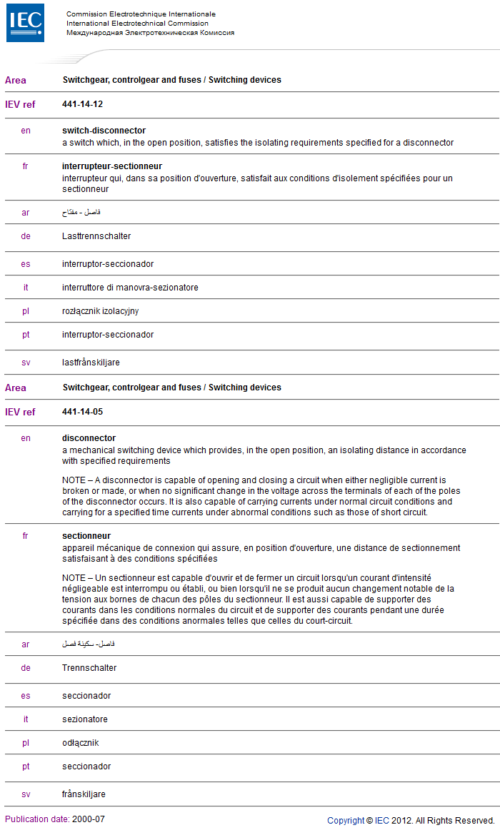
Définition de l’IEC :

Le fabricant :

Le modèle reçu en classe est de la marque TELEMECANIQUE®



Télémécanique est un des grands fabricants historiques d'automates industriels.
C'est une entreprise française créée en 1924.
Inventeur du premier contacteur en 1924, Télémécanique a rapidement élargi ses activités pour devenir le spécialiste du contrôle industriel et de l’automatisation. Sa politique sociale est, dès 1931, à l’avant-garde des entreprises françaises et de la législation.
Implanté très tôt hors de France, Télémécanique a créé, de 1950 à 1988, un important réseau de filiales sur tous les continents.
Car en 1988, elle fut absorbée par le groupe Schneider Electric.



Le groupe est née en 1836, les deux frères Eugène Schneider et Adolphe Schneider participèrent à la Révolution industrielle avec leur entreprise.

Aujourd’hui, Schneider Electric est un groupe industriel français à dimension internationale.

Qui fabrique et propose des produits de gestion d'électricité, des automatismes et des solutions adaptées à ces métiers.

Schéma

Représentation schématique :
Voici les différents symboles normalisées que l’on retrouve sur les schémas électriques :

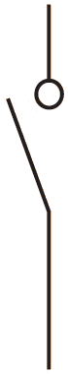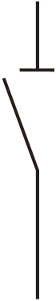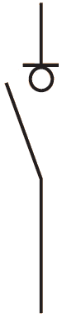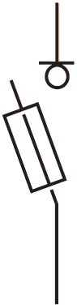
L’interrupteur | Le sectionneur | L’interrupteur-sectionneur | L’interrupteur-sectionneur à fusibles | Le fusible-interrupteur sectionneur

Voici le schéma électrique de l’interrupteur-sectionneur reçu en classe :

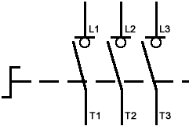

Schéma de l’appareil :
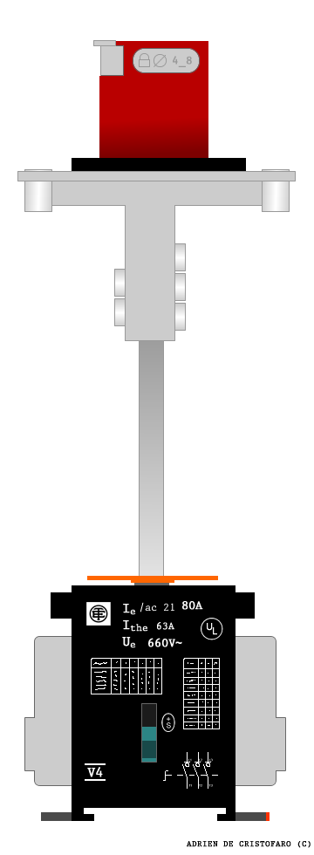
Vac | 3ph - 3poles
120 | 10 hp
200 | 15 hp
208 | 15 hp
240 | 20 hp
480 | 40 hp
600 | 50 hp

kW V | 230 | 400 | 500 | 660
AC-3 | 15 | 22 | 30 | 18,5
AC-23A | 18,5 | 30 | 37 | 30
AC-22A | 80A

Schéma de fonctionnement :

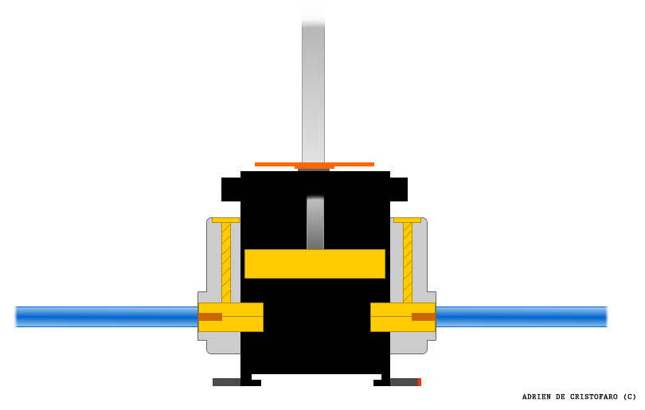
LE COURANT NE PASSE PAS, CAR LA DISTANCE D’ISOLEMENT ELECTRIQUE DANS L’AIR EST RESPECTEE
90°
90°
ΔV= 0V
ΔV=660v
ON

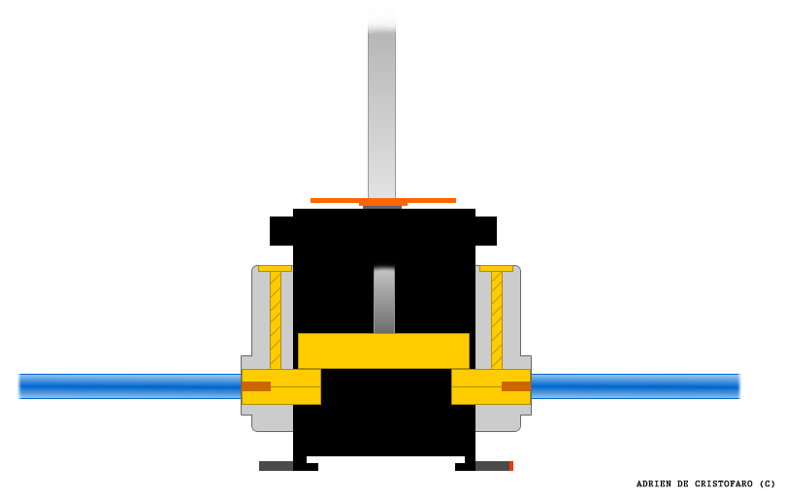
LE COURANT PASSE, CAR LES CONTACTEUR SE TOUCHE ET LAISSE CIRCULER L’ELECTRICITE
90°
90°
ΔV=660v
ΔV=660v
OFF

La théorie électrique

L’isolation :

Tension assignée de tenue  aux chocs  Uimp  kV | Distances d'isolement minimales  mm
Tension assignée de tenue  aux chocs  Uimp  kV | Cas A  Conditions de champ non homogène  (voir 2.5.63) |  |  |  | Cas B  Champ homogène, conditions idéales  (voir 2.5.62)
Tension assignée de tenue  aux chocs  Uimp  kV | Degré de pollution |  |  |  | Degré de pollution
Tension assignée de tenue  aux chocs  Uimp  kV | 1 | 2 | 3 | 4 | 1 | 2 | 3 | 4
0,33  0,5  0,8  1,5  2,5  4,0  6,0  8,0  12 | 0,01  0,04  0,1  0,5  1,5  3  5,5  8  14 | 0,2 | 0,8 | 1,6 | 0,01  0,04  0,1  0,3  0,6  1,2  2  3  4,5 | 0,2 | 0,8 | 1,6
0,33  0,5  0,8  1,5  2,5  4,0  6,0  8,0  12 | 0,01  0,04  0,1  0,5  1,5  3  5,5  8  14 | 0,5  1,5  3  5,5  8  14 | 0,8 | 1,6 | 0,01  0,04  0,1  0,3  0,6  1,2  2  3  4,5 | 0,3  0,6  1,2  2  3  4,5 | 0,8 | 1,6
0,33  0,5  0,8  1,5  2,5  4,0  6,0  8,0  12 | 0,01  0,04  0,1  0,5  1,5  3  5,5  8  14 | 0,5  1,5  3  5,5  8  14 | 1,5  3  5,5  8  14
 |  |  |  | 3  5,5  8  14 | 0,01  0,04  0,1  0,3  0,6  1,2  2  3  4,5 | 0,3  0,6  1,2  2  3  4,5 | 1,2  2  3  4,5 | 1,6
2
3
4,5
NOTE Les valeurs des distances minimales d'isolement dans l'air sont basées sur des tensions de choc de
1,2/50 ∝s à une pression barométrique de 80 kPa, équivalent à la pression atmosphérique normale à 2 000 m au-dessus du niveau de la mer.

TIENS DEJA UN L’ISOLATION DU COURANT MAIS FAUT DEVELOPER !!!!!!!!
PEUT ETRE ENCORE UNE AUTRES LOIS ??????
/i\ A FAIRE ICI EN HAUT /i\

Le domaine d’application

Sectionneur porte fusible :
Le sectionneur est destiné à fermer ou ouvrir un circuit électrique.
Il permet de séparé la source d’alimentation électrique et l’équipement électrique.
L’ouverture et la fermeture du circuit se fait soit de manière « frontale » ou « latérale (par une
poignée)»
Le sectionneur porte fusible est également muni de fusibles type aM (accompagnement moteur)
dont leur rôle est de PROTEGER l’équipement électrique contre les courts –circuits.
Le sectionneur porte fusibles est cadenassable (à l’aide d’un cadenas) afin de verrouiller la mise
en/hors énergie de l’installation

Le sectionneur :
Le sectionneur est un appareil mécanique de connexion, capable d’ouvrir et de fermer un circuit lorsque le courant est nul ou pratiquement nul, afin d’isoler la partie de l’installation en aval du sectionneur.

Sectionneur basse tension
Cet appareil est souvent muni de fusibles, d’où le nom de sectionneur porte-fusibles. Certains sectionneurs comportent aussi des contacts à pré-coupure permettant de couper la commande des organes de puissance afin d'éviter une manœuvre en charge.
Le rôle des contacts principaux est de couper un circuit électrique en isolant la source du reste du circuit, celui des contacts auxiliaires est de couper le circuit de commande
Il ya aussi la poignée de commande qui elle peut être verrouillée par un cadenas.

Les sectionneurs basse tension sont généralement utilisé dans les habitations, bureaux,…

Sectionneur haute tension
La fonction principale d'un sectionneur haute tension est de pouvoir séparer un élément d'un réseau électrique afin de permettre à un opérateur d'effectuer une opération de maintenance sur cet élément sans risque de choc électrique.
Bien sur le sectionneur doit indiquer sans ambiguïté sa position : on parle parfois de « coupure visible », il doit
pouvoir être cadenassé pour garantir à l'opérateur qu'un circuit isolé ne sera pas refermé par inadvertance et posséder une isolation entre les bornes, qui garantisse à l'opérateur qu'une surtension ne puisse pas mettre en défaut cette isolation et remettre malencontreusement le circuit sous tension.

Les sectionneurs haute tension sont généralement utilisé pour des ligne a haute tension, poste électrique,…

L’interrupteur sectionneur :
L’interrupteur-sectionneur a commande rotatif est un appareil qui a un pouvoir de couper et qui permet aussi de fermer un circuit électrique, sa fonction de sectionneur est obtenue grâce a la distance d’isolement entre les contacts.
Ils sont généralement utilisés aux fins suivantes : commande de départs-moteurs coupure en charge, interrupteurs de sécurité, sectionneurs
Prix de l’interrupteur-sectionneur Vario : 93,5 €
Interrupteurs-sectionneurs Vario ref : VCCF4
Interrupteurs-sectionneurs tripolaires, de 12 à 175 A, à commande rotative Vario.
Cadenassables par 3 cadenas.
Des pôles neutres, pôles principaux sont disponibles en option.
Montage fond d'armoire, interrupteur livrés avec rallonge d'axe et contre plaque de verrouillage.
Tension assignée d'emploi: | 690 V c.a.
Courant assigné d'emploi: | 12 à 175 A
Indice de protection: | IP 65
Température d'utilisation: | -20°C à +50°C

DIFFERENT PRIX ????? UTILISE LES COMPARATEUR DE PRIX….
CONSIGNES DE SECURITER ?????????????DANS LES PDF SUREMENT….
ANALYSER LES DIFFERENTS MODELES ????????????????DANS LES PDF….
COMPARER ET DISCUTER LES VALEURS ??????????????...

/i\ A REFAIRE ICI EN HAUT /i\

Expériences et contrôles de fonctionnement

Le test de la diode :
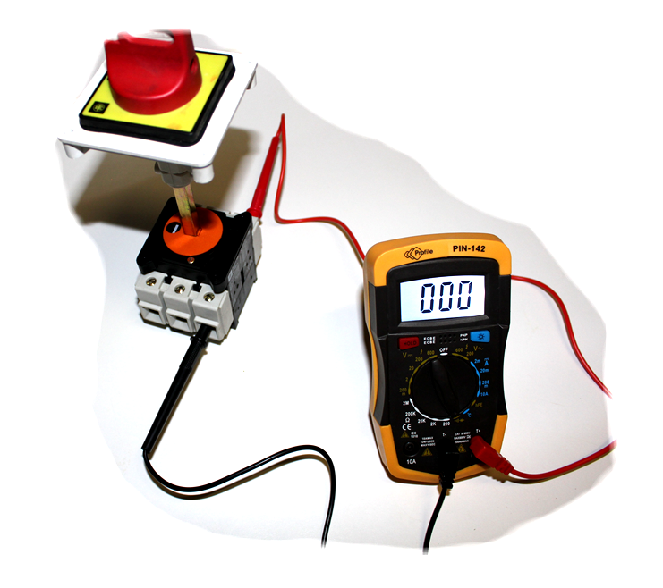
000 = le courant électrique passe de L1 à T1
Le sectionneur est effectivement sur Fermer
L1
T1

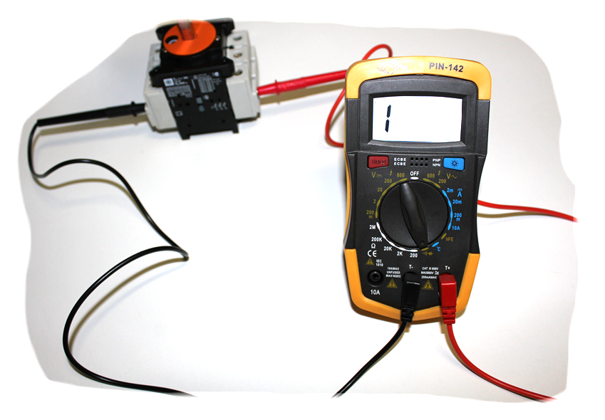
L1
T1
1 = le courant électrique ne passe pas de L1 à T1
Le sectionneur est effectivement sur Ouvert
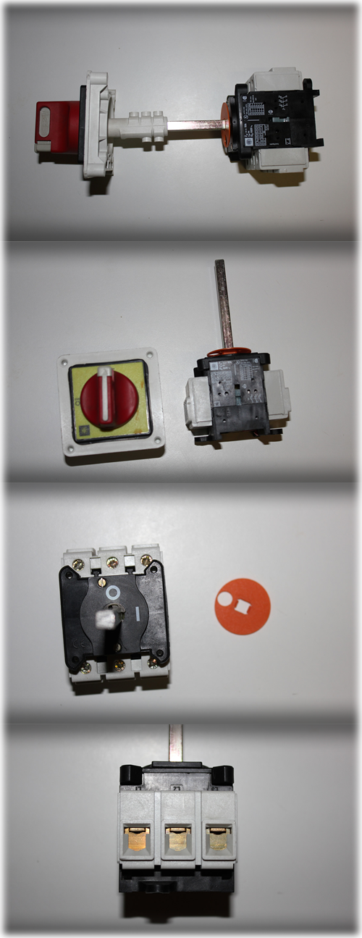

Le démontage :

Etape 2
Séparation du bouton…
Etape 3
Retirer la rondelle orange…
Etape 4
Les contacteurs sont serrés afin que la pièce grise reste solidaire du bloc…
Etape 1
Vue d’ensemble
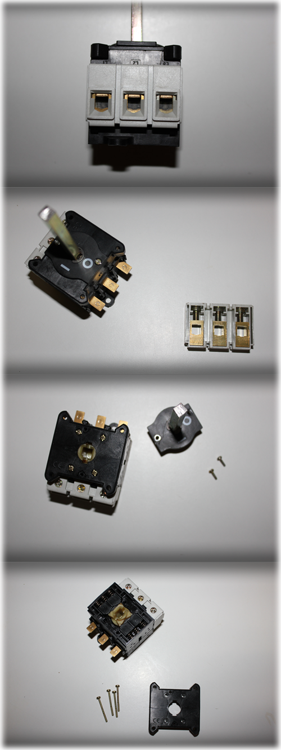
Etape 7
Extraire l’axe centrale…
Etape 8
Enlever le cache…
FIN
Etape 5
On ouvre donc les contacteurs…
Etape 6
Les contacteurs ont été enlevées…

Conclusions
Dur dur les conclusions…

ICI LE COPIER/COLLER EST MALHEUREUSEMENT PROSCRIS :-(
Pour le reste par contre ahaahhahaha
/i\ A FAIRE ICI EN HAUT /i\

Références
Site internet :
http://www.mediadico.com/

http://fr.wikipedia.org/wiki/Sectionneur
http://en.wikipedia.org/wiki/Disconnector

http://fr.wikipedia.org/wiki/Telemecanique

http://fr.wikipedia.org/wiki/Schneider_Electric

http://www.electropedia.org/

http://www.schneider-electric.com/

http://www.iec.ch/

http://www.techno-science.net/

Vidéos :
https://www.youtube.com/watch?v=TFd5dwwWNFY

